課題の設定と介護過程における、原因分析の手法を学ぶ
介護職員の方が介護を行う中で、ご利用者の生活課題に対し介護過程をとおして自立(自律)支援むけた関わりが求められています。
それは、介護支援専門員が作成するケアプランに基づき実践されますが、介護支援専門員が明らかにしたご利用者のニーズや、目標を意識し課題を共有するために利用者課題の「見える化」を図り、介護支援助専門員と介護職のチームケアやより質の高いケアの提供が出来るようになるための研修を実施いたします。
○期日 平成29年12月17日（日）【平成29年12月9日申請締め切り】
○時間 10：00～16：00
○場所 やつしろハーモニーホール 多目的ホール
○定員 120名 グループワーク方式
○内容 アローチャートで学ぶ課題分析と介護過程の具体的方法
○講師 吉島豊録先生 (梅光学院大学)
○費用 無 料
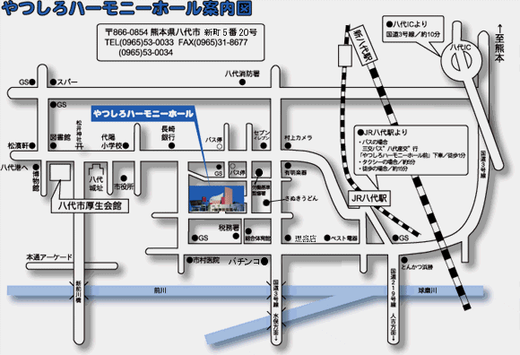
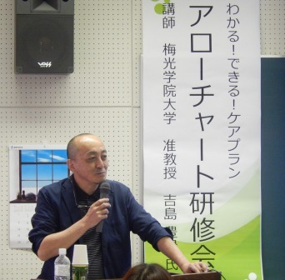
○申請方法
＊参加されたい方は、申込書に 氏名・事業署名・連絡先等電話番号を記載しＦＡＸで送信願います。
＊主任介護支援専門員の方は更新研修用件の為の「研修修了証明書」を交付いたします。
申請書に「修了証明書」の要否について記載をお願いいたします。
○申込及び問合せ先 （熊本県介護支援専門員協会）
熊本県介護支援専門員協会事務局 ＴＥＬ 096‐288‐6553 ＦＡＸ096-288-6554
〇受講に際しての配慮について
身体の障がい等により受講に際して配慮が必要な方は事前に御相談ください。
〇駐車場について
会場の駐車場は、他のイベント等が開催された場合込み合う恐れもございますので、ご了承ください。
注意:介護支援専門員の方で研修受講を希望される方は、熊本県（日本）介護支援専門員協会会員とさせて頂きます。
介護職員で参加される方はどなたでも結構です。
「熊本県（日本）介護支援専門員会員でなくても構いません」

ＦＡＸ番号 096-288-6554
熊本県介護支援専門員協会事務局行き【平成29年12月9日申請締め切り】
研修申込書
介護職員と介護支援専門員合同研修
課題の設定と介護過程における、原因分析の手法を学ぶ
〇熊本県（日本）介護支援専門員協会の方は無料こちらに記入申し込みをされてください。
氏 名 | 日本介護支援専門員番号/会員カードの番号を記載願います。（ ）
住 所
事業所名
連 絡 先
主任ケアマネの方で修了証の証明が必要な方は○を付けてください。 | 修了書必要 修了書必要なし

〇介護職の方で参加される方はこちらに記入し申し込みをされてください。（無料）
氏 名
住 所
事業所名
連 絡 先

★下記の文献が必要な方は、無料で配布いたします。必要な方は要否をご記入ください。
「アセスメントに自信がもてるアローチャートガイド」石田英一郎 色部恭子 大羽孝児 坂本文典著 吉島豊録監修 中央法規 2017.8.25発行
上記文献が
必要 不要

研修スケジュール（案）
時 間 | 研修項目 | 研修内容・準備品
8：30 | 研修準備 | コンベンションホール２Ｆにて、テーブル等の準備を行う。
⒑：００～10：30 | アローチャートの説明 | アセスメントという仕事について
10：30～10：40 | 休憩
10：40～12：00 | アローチャートの説明 | アローチャートの描き方
12：00～13：00 | 休憩
13：00～14：00 | 事例紹介と演習  ＊各グループに、アローチャートを学んだリーダー5～6名が（５グループ～６グループに１人）配置され、記載方法等を教えていく。 | 事例の説明を行い、その中から見えてくる生活困難や問題の原因分析を行い（午前中習った原因分析元に演習を行いながら）利用者のアセスメントと問題の解決方法の検討を行う。
14：00～14：30 | 同上
14：30～14：40 | 休憩
14：40～16：00 | 演習で原因分析から、ニーズの発見を行い、具体的な支援を検討する。 | アローチャートの活用により検証された事例内容の原因分析の理解とどのようなニーズが明らかになって、具体的支援として何をするかを検討する。
 | グループでどのような原因が分析され、どのようなニーズが発見できたのかを発表して頂く。 | 時間の許す限り、発表していただき全体への共有を図る。

